EFEMÉRIDES MES DE JUNIO
13 DE JUNIO “DÍA DE LA FUNDACIÓN DE SAN JUAN”
Investiga y escribe en tu carpeta
- ¿Quién fundó San Juan, dónde y cuándo se realizó dicha fundación?

Juan Jufré de Loayza y Monteza, un adelantado de la tercera corriente colonizadora que penetró por el Norte, fue quien fundó San Juan de la Frontera un 13 de junio de 1562, en nombre de Francisco de Villagra.

- ¿Por qué se realizó una segunda fundación? ¿Dónde se hizo?

San Juan de la Frontera estuvo asentada hasta fines de 1593 en lo que hoy es Concepción. Una crecida del río San Juan arrasó con la ciudad por lo que Luis Jufré (hijo del fundador) decide su traslado al sur de la primera ubicación.

- ¿Qué pasó con los aborígenes que habitaban en estas tierras?

La población de esa época era mayoría indígena, los Huarpes, a los que los españoles denominaban “naturales”. Se dedicaban a la caza y a la pesca cerca de los ríos y además desarrollaban sus cultivos mediante el riego artificial. Sembraban maíz, quínoa, poroto, zapallo, calabaza, mate y ají. El fruto del algarrobo era el principal fruto de recolección. Con él realizaban un pan y con las drupas de chañar fabricaban bebidas alcohólicas.
Practicaban la agricultura con apoyo del riego artificial y cultivaban el maíz que guardaban en graneros semisubterráneos. Vivían en poblados, en casas de adobe con techos de palos y pasto. El pueblo diaguita se destacó en la cerámica: fabricaban vasijas de boca ancha con dibujos geométricos

- Busca datos sobre la cultura de los primeros habitantes de San Juan, lengua, religión, economía , vestimenta y tareas domésticas 5- Ilustra el tema Te dejo el siguiente vínculo para que investigues en el libro “San Juan y Yo” Unidad 7 http://educacion.sanjuan.gob.ar/archivos/Documento_SanJuanyYo.pdf

Respecto a la población de ese tiempo, con el correr de los años y en épocas posteriores a la fundación y colonización de San Juan, se distinguían cuatro grupos sociales: los blancos, eran los españoles y criollos, estos últimos hijos de colonizadores nacidos aquí. Los mestizos, eran producto de la unión de indios con blancos. En cuanto a los negros y mulatos (estos nacidos de la mezcla de blancos con negros), eran rechazados por el resto de la sociedad de la época.

.
10 DE JUNIO “DÍA DE LOS DERECHOS ARGENTINOS SOBRE LAS ISLAS MALVINAS E ISLAS DEL ATLÁNTICO SUR”

Investiga y escribe en tu carpeta
- ¿A qué se llama soberanía?
Soberanía. Se refiere al ejercicio de la autoridad en un cierto territorio.

- - ¿Cómo está formado nuestro territorio nacional?

Se encuentra dividido en veintitrés provincias y una Ciudad Autónoma que, en muchos sentidos, tiene un estatuto similar al de las provincias. Según el Censo de 2010, el territorio alberga a 40.117.096 habitantes, de los cuales 36.517.332 habitan en zonas urbanas.

- ¿Por qué se conmemora este día?

El 10 de junio de cada año se conmemora en Argentina la Designación del Primer Gobernador argentino en las Islas Malvinas, en 1829. En aquel año, el Gobierno de Buenos Aires designó Gobernador del Archipiélago a Luis Vernet, quien estaba trabajando en la colonización del Puerto Soledad.

- Ilustra el tema

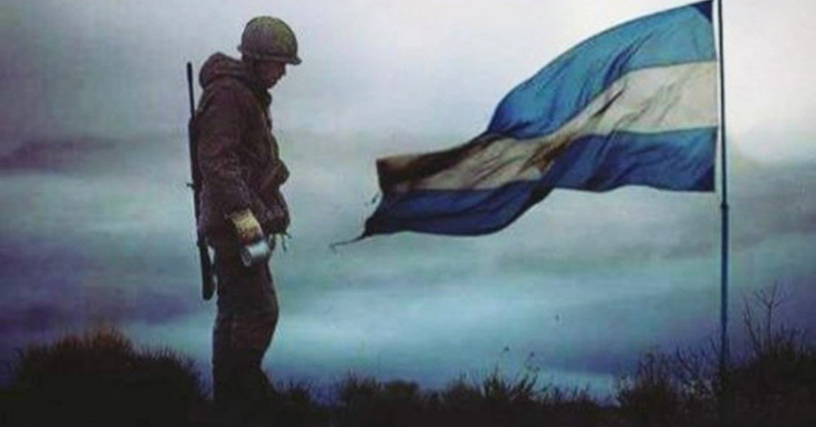

10 DE JUNIO “DÍA DE LA CRUZ ROJA ARGENTINA” INVESTIGA Y ESCRIBE EN TU CARPETA
- ¿Quién fundó la Cruz Roja Argentina?

La Cruz Roja Argentina fue fundada el 10 de junio de 1880 por iniciativa de los médicos Guillermo Rawson y Toribio Ayerza.

- ¿Cuál es su objetivo?

La protección de la vida, la prevención de las enfermedades y la promoción de la salud. Capacitación en salvamento, socorrismo y asistencia en aguas. Desarrollo de actividades relacionadas con la prevención y atención sanitaria (socorrismo) en eventos masivos, públicos o privados.

3--Ilustra el tema
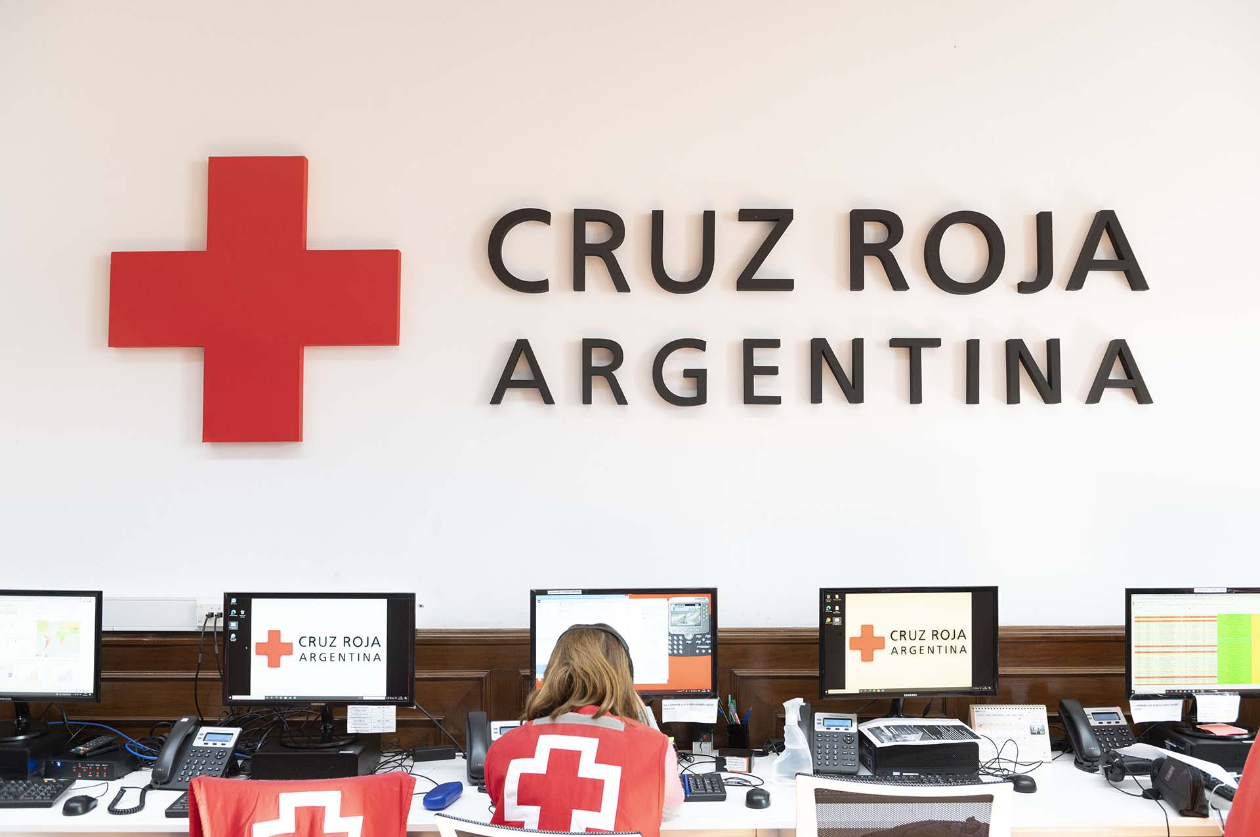

17 DE JUNIO: “DÍA NACIONAL DE LA LIBERTAD LATINOAMERICANA”
Este día se celebra en conmemoración del fallecimiento del General, defensor de la frontera norte contra la invasión realista, lo que permitió al general San Martín hacer frente a sus campañas de Chile y Perú.

1-Investiga sobre la vida de este prócer y escribe su biografía

(Salta, 1785 - 1821) Militar y patriota argentino. Gobernador de Salta desde 1815, organizó las partidas guerrilleras que impidieron el avance del ejército español en el Alto Perú, permitiendo a San Martín la preparación del ejército de los Andes.
Descendiente de una acaudalada familia que le pudo brindar una esmerada educación, Martín Miguel de Güemes cursó estudios en el Colegio de San Carlos de Buenos Aires. Desde la adolescencia manifestó una clara vocación militar y desde los catorce años sirvió en el regimiento de infantería de su ciudad natal. Participó luego en la defensa del Río de la Plata contra la invasión inglesa. Santiago Linier le nombró en 1807 su ayudante y teniente de su escolta de granaderos.
Al morir su padre en 1808 regresó a Salta para hacerse cargo del patrimonio familiar. Abrazó luego el movimiento independentista de 1810 y formó un grupo de caballería con el que se situó en Humahuaca, con objeto de interponer una fuerza patriota entre las filas realistas del Alto Perú y del Río de la Plata. Combatió en las batallas de Cotagaita y Suipacha, pero tuvo divergencias con Juan José Castelli y volvió a Salta.

- ¿Qué hecho de su vida te llamó la atención, escríbelo brevemente

Que desde la adolescencia obtuvo una clara vacación militar

- Ilustra el tema

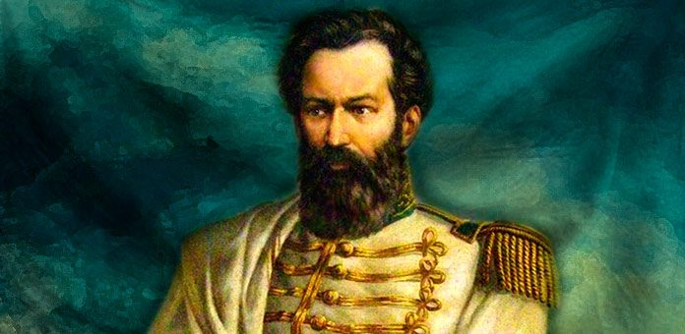
20 DE JUNIO “DÍA DE LA BANDERA”
Investiga y escribe en tu carpeta
1-¿Por qué se recuerda este día?
Este día se honra al creador de la Bandera Nacional Manuel Belgrano, quien el 20 de junio de 1820 en Buenos Aires pasó a la inmortalidad.

2-Escribe la biografía de Manuel Belgrano
Abogado, político y militar argentino, una de las figuras fundamentales del proceso que condujo a la independencia del país. Recordado como el creador de la bandera nacional y el general que consolidó la independencia con sus victorias en las batallas de Tucumán y Salta (1812-1813), Manuel Belgrano fue ante todo un intelectual de intachable integridad y firmes convicciones patrióticas, un trabajador desinteresado e infatigable al servicio del progreso del país y la educación de sus habitantes. Las circunstancias de la lucha emancipadora y su propia coherencia de pensamiento y acción lo abocaron, sin embargo, a asumir misiones militares para las que no estaba preparado, y en las que cosechó éxitos y fracasos. Criollo de origen italiano, Manuel Belgrano era hijo de un comerciante genovés radicado en Buenos Aires, don Domingo Belgrano Peri, y de doña María Josefa González Casero. El joven Manuel estudió latín, filosofía y teología en el Real Colegio de San Carlos; marchó luego a España y cursó estudios en Salamanca, Valladolid (se graduó de bachiller en 1789) y Madrid, en cuya universidad obtuvo en 1792 el diploma de abogado, dedicando especial atención a la economía política. Desde allí siguió los acontecimientos de la Revolución Francesa de 1789, que le influyeron hasta el punto de llevarle a adoptar la ideología liberal. Regresó al Río de la Plata al ser nombrado secretario del Consulado de Buenos Aires (1794-1810).
Desde este cargo abogó por la libertad de comercio, el desarrollo de la agricultura y la creación de escuelas comerciales y de náutica. En 1806 participó como capitán de las milicias urbanas en la defensa frente la invasión inglesa; fue designado sargento mayor del regimiento de Patricios y sirvió como ayudante de Santiago Liniers. Sin descuidar su tarea en el Consulado, colaboró en el Semanario de agricultura, industria y comercio, fundó una Sociedad Patriótica, Literaria y Económica y el periódico Correo de Comercio, siempre con el ánimo de difundir y llevar a la práctica su ideario liberal y de contribuir al desarrollo educativo, cultural y económico del país.
3-¿Dónde se izó por primera vez la bandera?
El 27 de febrero de 1812, a orillas del río Paraná, Manuel Belgrano izó por primera vez la bandera, con los mismos colores de la escarapela.
4-¿Qué representa en tu vida la Bandera? (recuerda tu Promesa de Lealtad)
Para mí la bandera de nuestra patria representa la libertad de nuestro país
¿A PARTIR DE LA INVESTIGACIÓN QUE REALIZASTE, CUÁNTO APRENDISTE? ¿Te animas a responder resaltando la respuesta correcta de estas trivias sobre la vida de Manuel Belgrano?
1- Belgrano nace en Buenos Aires en un año par ¿En cuál?
a. 1766
b. 1770
c. 1790
2- Belgrano se llama Manuel José Joaquín, y también…
a. De los ángeles
b. Del Corazón de Jesús
c. Francisco
3- A su regreso en 1794 y como funcionario propone la creación de varias escuelas. ¿Cuáles?
a. de Agricultura
b. de Náutica
c. de geometría y dibujo
4. Colabora en la fundación del primer periódico publicado en nuestro país ¿Cómo se llama?
a. Correo de Comercio
b. Telégrafo Mercantil
c. La Gaceta
5- En las barrancas del Paraná inaugura dos Baterías del ejército. Sus nombres son:
a. Libertad
b. Fraternidad
c. Independencia
6- Belgrano crea la enseña patria. ¿Dónde y en qué año?
a. Tucumán,1811
b. Salta,1813
c. Rosario, 1812
7. Como General del Ejército del Norte consigue dos grandes victorias? Aquí se las menciona.
a. Salta
b. Tucumán
c. Chacabuco
8. También es derrotado en dos batallas por los realistas ¿Cuáles?
a. Las Piedras
b. Vilcapugio
c. Ayohuma
9- Esas derrotas determinan el envío de un coronel para suplantar a Belgrano ¿Quién?
a. Juan Lavalle
b. José Casimiro Rondeau
c. José de San Martín
10- Regresa de Tucumán muy enfermo y sin recursos ¿Qué le ofrece a su médico como paga?
A. Una medalla de oro
b. Una valiosa lapicera
c. Su reloj
1- Muere en el mes de junio, ¿qué día?
a. 1 de junio
b. 3 de junio
c. 20 de junio
12- Falleció en el año...
a. 1820
b. 1720
c. 1920
6- Ilustra el tema
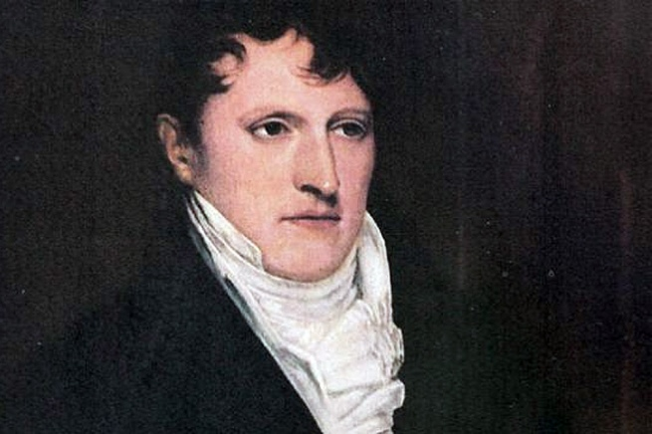
ENTREGAR EL DÍA 30 DE JUNIO POR NODOS

